**1.0** **Página de Login – Mockups**

Figura 2: Mockup Página de Registo Através do ORCID

Figura 1: Mockup Página Inicial.

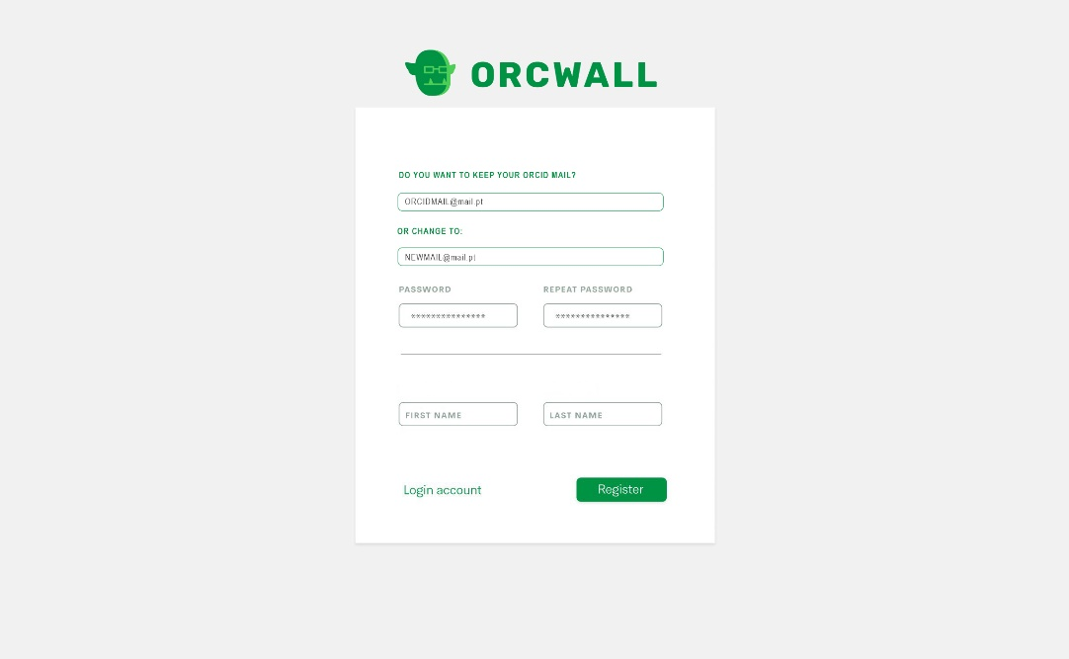

Req. 4

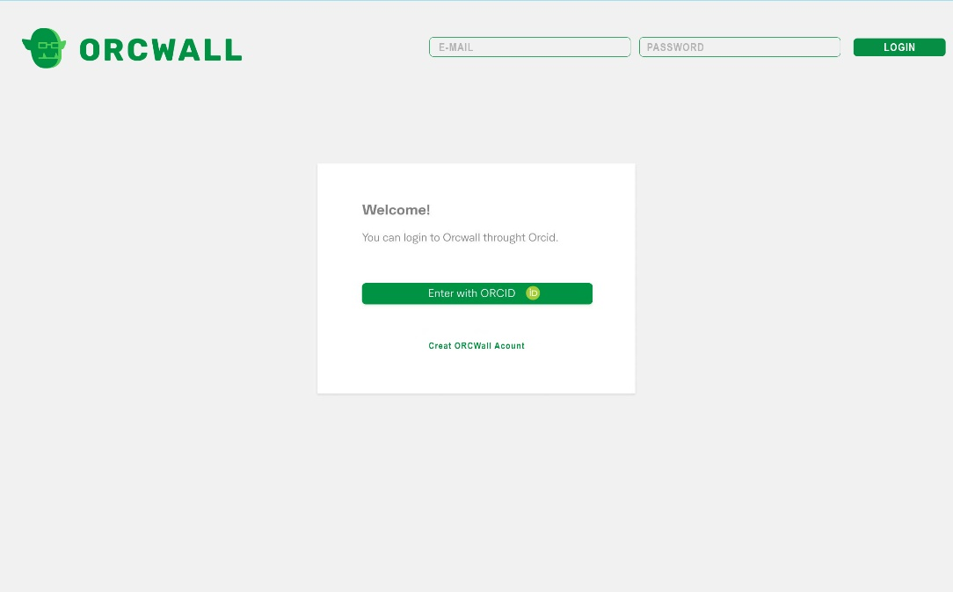

Req. 1

Req. 2

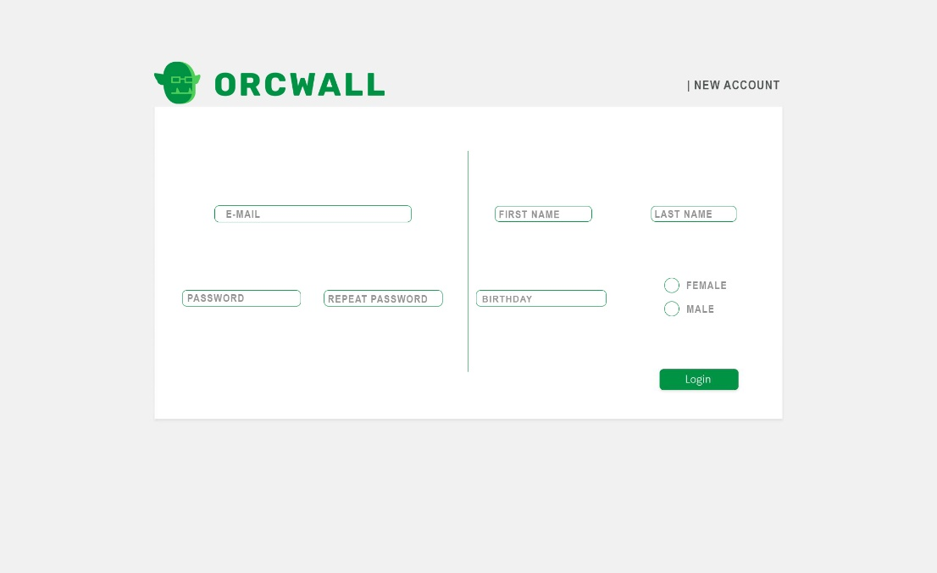

Req. 3

Figura 3: Registo Normal

* 1. **Login: User Requirements**

|  |  |  |  |  |  |  |  |  |  |
| --- | --- | --- | --- | --- | --- | --- | --- | --- | --- |
| Nr. | Requisito | ID | Implementação | Prioridade | Comentários | Obrigatório | Implementado | Tipo | Caso |
| 1 | O Utilizador tem a possibilidade de usar um API para recolher, automaticamente, os dados da sua conta quando efetua registo. | Req. 1 | 1º Sprint | Baixa | Fig. 1 |  |  |  |  |
| 2 | Se a ligação com a API falhar deve ser apresentada uma mensagem de erro ao utilizador. Depois desta mensagem apresentada o utilizador dever ser reencaminhado para a página principal (Fig 1.) | Req. 1 | 1º Sprint | Baixa | - |  |  |  |  |
| 3 | Se o utilizador escolher fazer o registo com a API o mesmo deve ser encaminhado para o mockup XXX | Req. 1 | 1º Sprint | Baixa | Reencaminhar para o mockup do API |  |  |  |  |
| 4 | Se o utilizador escolher criar conta através do seu ORCID, deve ser apresentado um menu para escolha de password e possibilidade de alterar o email, caso não queira ficar com o mesmo email do seu ORCID. | Req 3 | 1º Sprint | Baixa | Fig. 2 |  |  |  |  |
| 5 | Caso o utilizador não pretenda iniciar sessão com a sua conta ORCID este poderá iniciar sessão na mesma fazendo o registo por completo na plataforma do ORCWall. | Req 2 | 1º Sprint | Alta | Fig. 3 |  |  |  |  |
| 6 | Se estamos perante um utilizador com registo já efetuado este poderá iniciar sessão diretamente introduzindo o seu email e password, no fim, será reencaminhado para a página principal do ORCWall (Feed) | Req. 4 | 1º Sprint | Alta | Fig. 1- |  |  |  |  |

**1.2 Login: System Requirements**

|  |  |  |  |  |  |  |  |  |  |
| --- | --- | --- | --- | --- | --- | --- | --- | --- | --- |
| Nr. | Requisito | ID | Implementação | Prioridade | Comentários | Obrigatório | Implementado | Tipo | Caso |
| 7 | Todas as passwords devem conter, pelo menos, uma letra maiúscula e um número. Devem ter também conter pelo menos 5 caracteres. | - | 1º Sprint | Média | - |  |  |  |  |
| 8 | As passwords devem ter um indicador do nível de segurança da mesma. | - | 2º Sprint- | Baixa | - |  |  |  |  |
| 9 | Quando o utilizador está a escrever a password a mesma dever ser representada por asteriscos ou pontos tornando assim a password invisível. | - | 1º Sprint | Alta | - |  |  |  |  |
| 10 | É obrigatório que o utilizador preencha duas vezes à password para se verificar que as duas são iguais, isto é, deve haver dois campos para preenchimento de password. | - | 1º Sprint | Alta | Fig. 3 |  |  |  |  |
| 11 | Quando um utilizador se regista pela primeira vez deve ser enviado um mail de confirmação de conta para o email registado. Este ponto é válido quer para os casos em que os utilizadores preferem manter o mesmo mail que o da conta ORCID quer para os casos em que os utilizadores escolhem um email novo. | - | 1º Sprint | Média | - |  |  |  |  |
| 12 | Quando um utilizador escolhe um novo email o mesmo deve ser verificado para garantir que este existe mesmo, caso não exista, deve ser apresentada uma mensagem de erro ao utilizador a pedir reinserção do mail. | - | 1º Sprint | Média | - |  |  |  |  |
| 13 | A mensagem de erro descrita no ponto acima deve ser apresentada também para os casos em que a password não seja igual nos dois campos de preenchimento da mesma. | - | 1ª Sprint | Alta | - |  |  |  |  |

**1.3 Legenda das tabelas**

Obrigatório Implementado Tipo Caso

Removido

Não Implementado

Erro

Sucesso

Não Funcional

Funcional

Implementado

Não Obrigatório

Obrigatório